DailyNote系统开发文档

1. 项目实施可行报告

我们的项目是一款记录大学日常生活和安排日程的app，目前市场上有不少同类产品，有相似功能的产品也很多，很多手机都有原生自带的便签，日历等有着我们APP的部分功能。但我们的是专门面向大学学生，将代办事项和课程表结合起来，而且我们的产品集成了代办事项，便签等功能，一个app多用。既方便使用也可以不用在多个APP切换功能，还是有着不小的优势，不但可以方便规划时间还能记录生活。

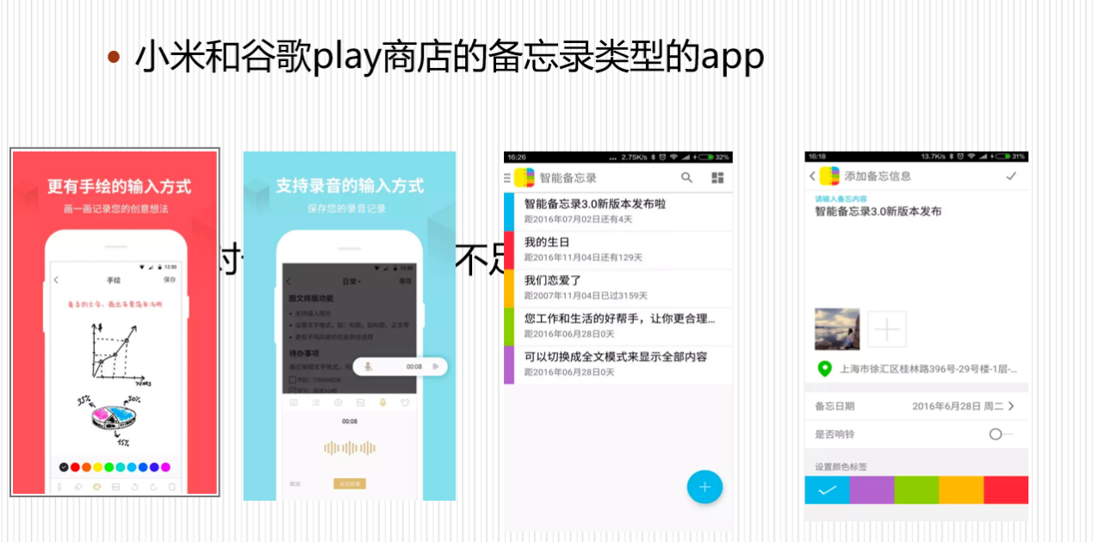

同类产品

1. 产品定位及目标

我们的产品设计十分简约，操作简单，没有难度易上手，集成了日记本，代办事项，便签等功能。面向那些偏爱于简约设计的人群，或者喜欢简单操作没有复杂功能的人群，主要是初高中生，大学生，老人，工作任务繁忙的人群。

目标是在学校里推广给广大大学生，先从大学生开始进行推广使用，然后慢慢在其他学校里推出使用扩大用户范围。

1. 产品内容总策划

应用流程规划:

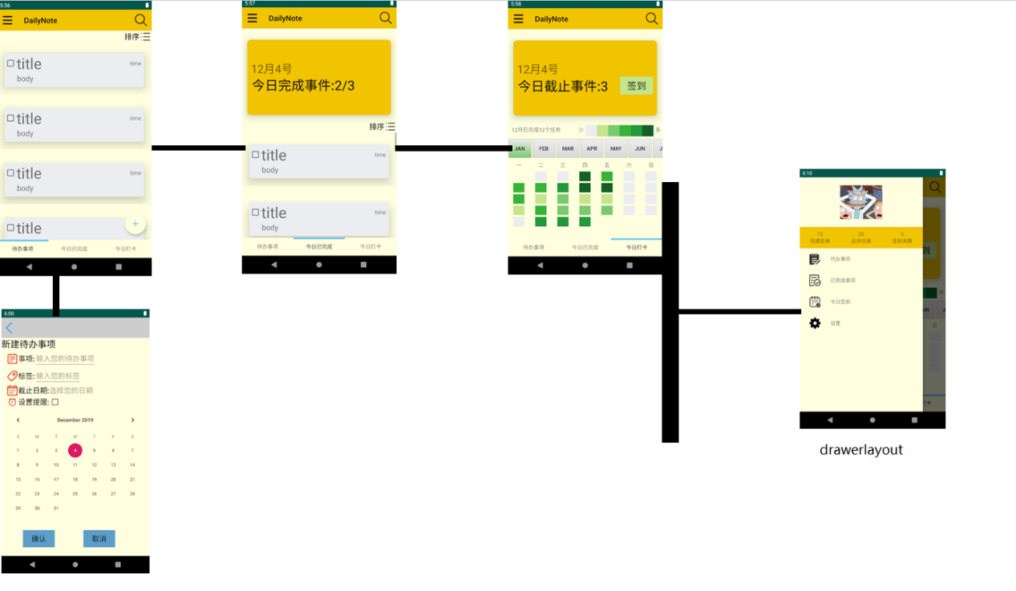

设计了三大主页，分别为待办事项，今日已完成事项，今日打卡三大方面

以及代办事项的跳转界面和抽屉布局。

设计与测试规范：

设计统一了UI设计和布局规范，尽可能每个人的设计出来的统一的风格，

测试方面则进行多种机型，多种数据测试。尽可能发现尚未发现的软件缺陷。

开发日程表：

第一阶段任务：

进行APP的UI设计:

1．设计用户流程及其中的关键步骤，每一步骤都是一个主要界面。

2. 确定关键界面里的UI元素和布局，以及全局的布局排版风格。

3．确定产品界面的视觉设计风格，包括构图、配色、字体、动效等。

1. 交互流程设计，完成全部界面的线框图设计。

第二阶段任务：

1、完成app的主要功能。

2、设计测试用例，进行app测试。

3、找10个以上的同学使用app，记录用户体验后的意见和建议。

4、根据用户的意见，改进app。

5、整理材料，准备结题汇报。

4. 技术解决方案

查阅官方文档，以及使用搜索引擎。

5. 推广方案

首先，在宿舍和班级范围内，寻找同学进行针对性测评的试用，及时接收反馈并改进；

待使用反馈情况较好后，再考虑进一步地通过线上推荐、线下宣传的途径，在校园范围内推行使用；

依靠上述推广中的使用效果钓出并绑定真正有需求的人群，依靠特色以及口碑，实现使用人群的流动推广来达到最终宣传推广的目的。

6. 运营规划

本着简洁至上的原则，也由于产品基本使用无需网络的特性，运营阶段要做的事情是定期的检查和依靠其他平台来接收用户的反馈。我们会开设反馈窗口和邮箱接收来自用户的意见和建议，并根据其中合理的要求进行产品的升级更新。

产品实现方案

1. 系统的主要功能

1）系统的主要构成要素

主界面，内含实现三个主要功能的三个帧界面——待做、已完成、打卡；左侧抽屉主菜单。

2）系统的主要实现功能

可以在“待做”中新建待办事项，出现新item；完成事项后在item左侧打勾后该item会转移至“已完成”中；完成当天所有事项后，可在“打卡”界面打卡签到，日历上的当天日期会被染色且，会根据完成事项的多少决定颜色的深度。

1. UI界面设计

见下图：

待办事项 已完成 打卡

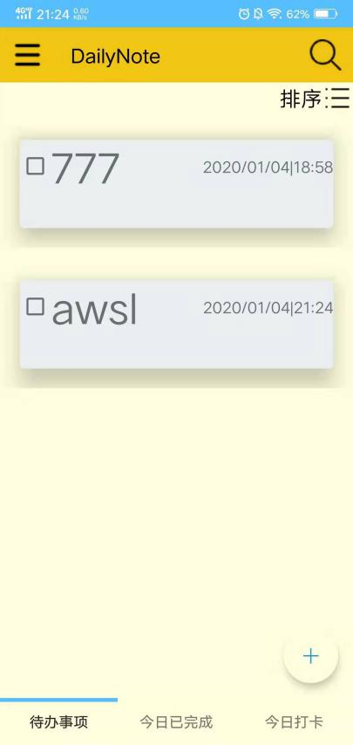 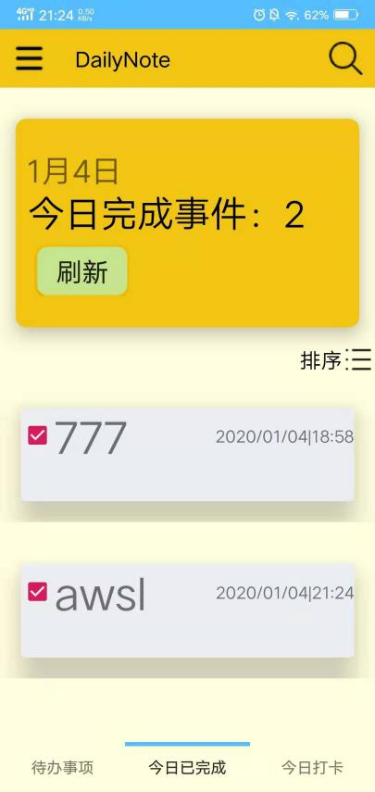 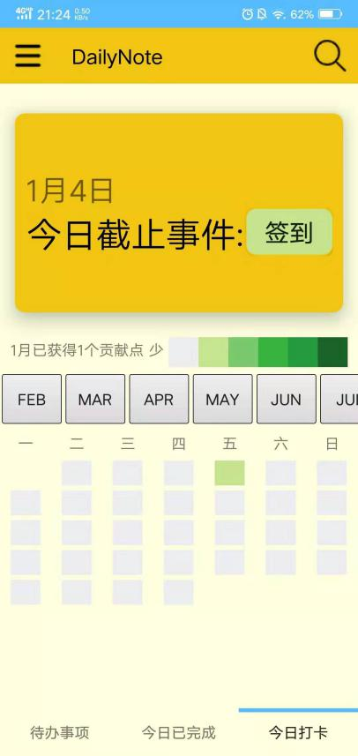

主菜单 新建待办事项

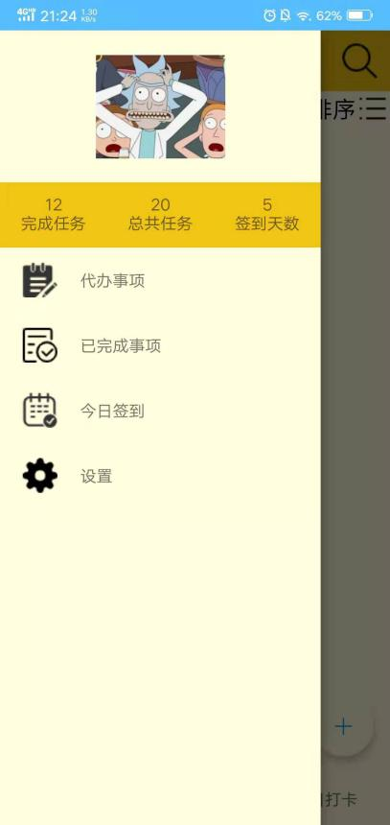 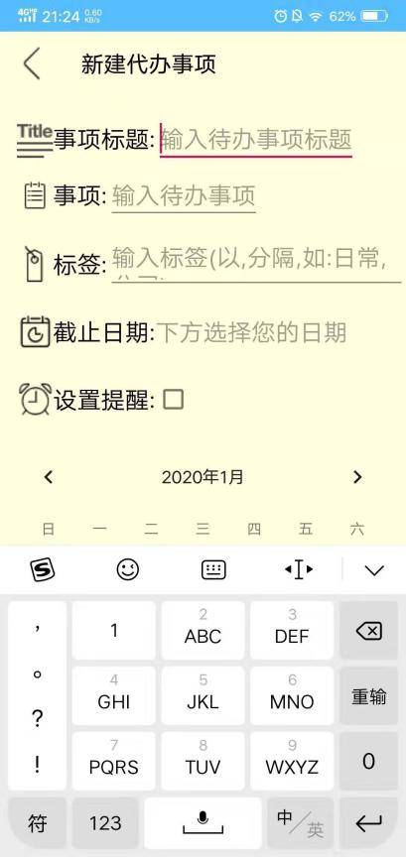

9.关键技术和技术难点

（1）recyclerview的使用以及适配器的编写

在fragment_todo.xml即“待办事项”界面主要使用了recyclerview完成，recyclerview的item使用了较美观的cardview。适配器的编写关键在于item中对CheckBox点击的检测，在每个item点击CheckBox勾选成功之后，会将该item表示的待办事项已经完成，将该事项移动至“今日已完成”界面。

（2）note类的封装以及SQLiteDatabase的使用

我们将待办事项对象封装为一个note类，类中封装了包括id，title，content，tag，creationTime，deadline等数据类型，以及对应的setter，getter函数。事项的tag使用了Hashset，对应一个事项可以有多个创建标签。在此类的基础上，SQLiteDatabase的使用就比较方便了。在“待办事项”界面通过数据库游标找出未完成的note，将其放入适配器，完成recyclerview的初始化。

（3）刷新逻辑refreshlayout的使用

在fragment_todo.xml由于事项的完成以及增加，需要数据的刷新，我们使用了refreshlayout，通过重写onRefresh函数达到下拉界面刷新数据的目的。

（4）TabLayout的使用

在activity_main.xml中使用Tablayout显示选择界面的选项。

（5）类GitHub团队贡献形式的打卡界面

在打卡界面使用girdview网格布局，重写适配器，实现类似GitHub团队贡献形式的打卡界面。使用radiobutton实现月份的选择，点击签到后更新数据，可以在网格上打上代表今日完成事项的颜色。

10.用户体验记录和分析

用户A：新增待办事项界面设计较为简陋，不够美观。

分析：通过改变item图标系列，以及按钮形式，改进该界面的风格。

用户B：今日已完成事项界面的刷新需要手动点击刷新按钮，不够方便。

分析：目前该功能还未完善，有待研究

用户C：待办事项添加后无法直接显示，要下拉刷新

分析：目前刷新逻辑只做到了这一步，有待日后完善

11.已完成的改进和目前的问题

（1）已完成的改进

代表事项的item改进之前比较窄，显得不够美观。重新设计后改进了item风格，将item的title，body，以及time的位置设计更为合理与美观。

新增待办事项的风格改进之前与其他界面风格不统一，在更改了图标与颜色后目前较为统一。

增加了事项的刷新功能。

（2）目前的问题

对事项按标签和截止日期排序还未实现

事项的删除还未实现

关闭APP进程后重新进入会导致可以再次签到

三、测试大纲和测试报告

1、兼容性测试

我们将本应用上传到平台进行了兼容性测试，测试的内容包括了50台不同机型的真机的兼容性问题，应用的安装速度，应用待机的内存占用，应用是否崩溃的情况。

下面是一些兼容性测试的截图：

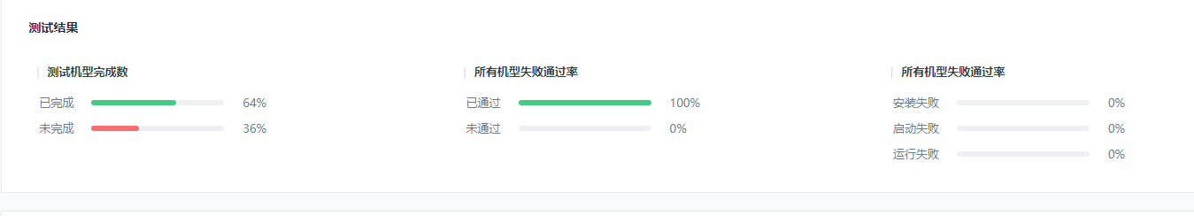

64%的机型完成了测试，并且完成了测试的机型都全部通过了测试，36%的机型没有完成测试，没有完成测试的原因如下图：

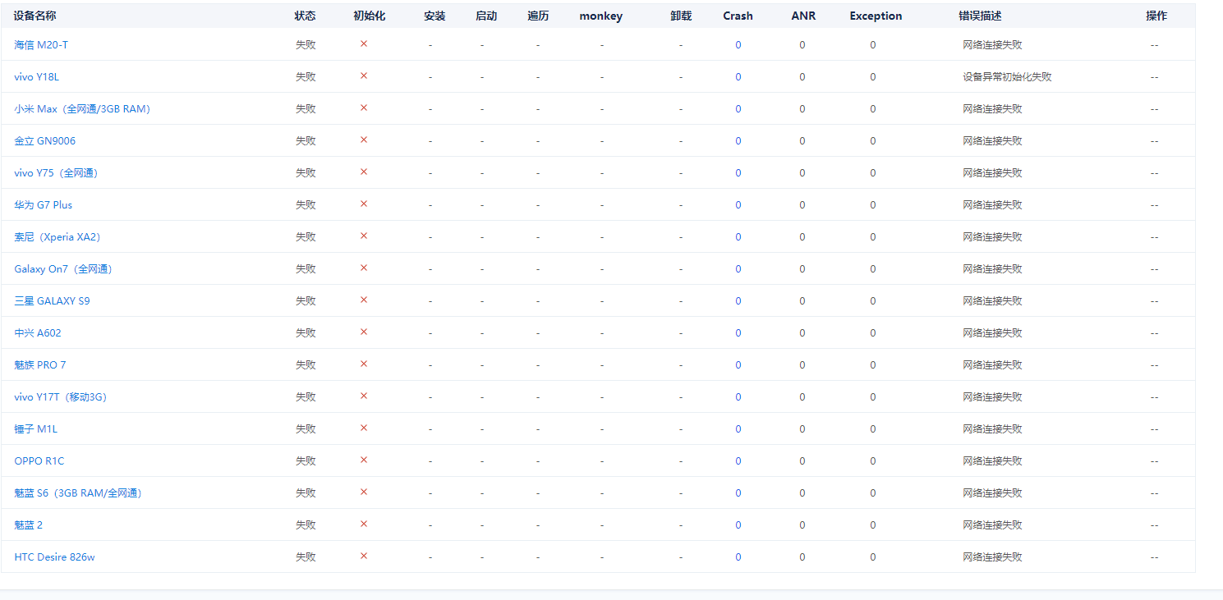

没有完成测试的机型的错误描述分为两种，一是网络连接失败，一是设备异常初始化失败。因为testin平台的错误描述很模糊不清楚，并且没有文档说明，没有错误日志说明，我们并没有找到错误的原因，我们排除了常见的权限问题和网络问题。

下面是一些性能测试的报告截图：

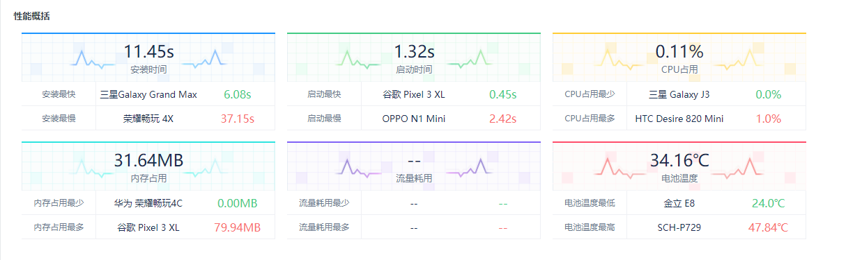

可以看到，本应用的启动时间和CPU占有率都是十分低的，并不会占用手机的过多性能。

四、产品安装和使用说明

下载DailyNote.apk的安装包，安装后即可使用本应用。本应用主要分为三大部分，分别是代办事项界面，已完成界面和签到界面。这三个界面可以左右滑动或者点击底部的文字标签来互相切换，同时也可以点击进入界面左上角的菜单来选择不同的界面，侧栏菜单还有一些关于事项的一些数据，可以更直观地看出你最近这段时间是否在忙，例如已完成事项，未完成事项，签到天数。下面的使用说明分为三部分展开说明。

第一部分是待办事项界面，在这个界面你可以查看当前的待办事项，每个事项会显示事项的创建日期，事项的标题，事项的部分简略内容，以及一个事项是否完成的单选框。你也可以在这个界面增加代办事项，点击界面的右下角的圆形的加号按钮即可。进入新建代办事项的界面后，你可以编辑事项的标题，事项的内容，事项的标签，事项的截止时间，是否开启提醒功能。之后点击确定即可添加。添加事项完毕后会自动切换到先前的代办事项界面，下拉刷新后就可以看到刚才添加的事项。

第二部分是已完成界面，在这个界面你可以看到已完成的事项的数量，以及每个完成的事项的标题内容，已完成的事项在选择框中会显示打勾表示已完成，再次点击可以取消已完成状态，事项变成未完成。在代办事项界面点击完成后，来到已完成界面点击刷新即可看到该事项。

第三部分是签到界面，点击签到按钮即可签到，同时显示今日截至的事项的数量，直观地显示今日的任务的繁重程度。在下方，有一个显示到目前为止的贡献表的情况，完成一件代办事项或者签到可以增加一点贡献点，并且表格的左上角可以显示本月的贡献点的总数量，可以直观地显示本月的工作情况，完成了多少件事情。